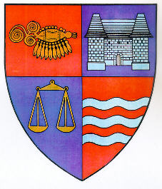

ROMÂNIA
JUDEŢUL MUREŞ
CONSILIUL JUDEŢEAN
___________________________________________________________________
540026, Tîrgu-Mureş, Str. Primăriei nr. 2,
Tel: +(40) 265 263211, Fax: +(40) 265 268718
http://www.cjmures.ro, e-mail: cjmures@cjmures.ro

Tîrgu-Mureş, 21. 05.2010

CONFERINŢĂ DE PRESĂ
cu ocazia semnării contractului de finanţare nerambursabilă pentru proiectul privind implementarea Sistemului Legislativ Managerial Public

Prin prezenta vă invităm în data de 25 mai 2010, la ora 14:00 la Sala Mare de Şedinţe a Palatului Administrativ, la conferinţa de presă organizată cu ocazia semnării contractului de finanţare pentru proiectul „Asigurarea condiţiilor de implementare a Sistemului legislativ managerial public pentru cadrele de conducere din cadrul Consiliului Judeţean Mureş şi al instituţiilor subordonate”.

Proiectul este finanţat în cadrul Programului Operaţional Dezvoltarea Capacităţii Administrative, are o valoare de 594.167 lei cu TVA şi o durată de 22 luni.

Obiectivul proiectului este asigurarea condiţiilor de implementare în practica curentă a Sistemului legislativ managerial public în Consiliul Judeţean Mureş şi 17 instituţii subordonate acestuia, folosindu-se un cadru managerial informatizat, care va contribui atât la îmbunătăţirea eficienţei activităţilor de conducere cât şi la asigurarea legalităţii activităţilor de management public. Implementarea acestuia presupune şi instruirea în folosirea acestui sistem informatizat a unui număr de 109 cadre de conducere, implicate în procesul decizional.

PREŞEDINTE
Lokodi Edita Emőke

